Desplazados, miniserie de Netflix sobre los Centros de Internamiento de Extranjeros

La ficción se queda corta con la realidad
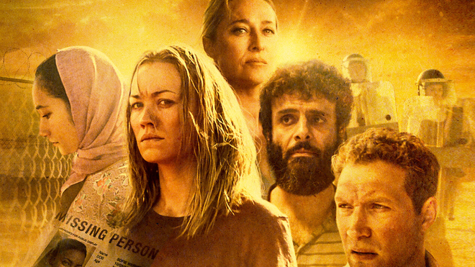
Desplazados, miniserie de Netflix sobre los Centros de Internamiento de Extranjeros

Denuncia sobre los CIE en base a una historia verdadera
25.07.2020 | Peio Sánchez
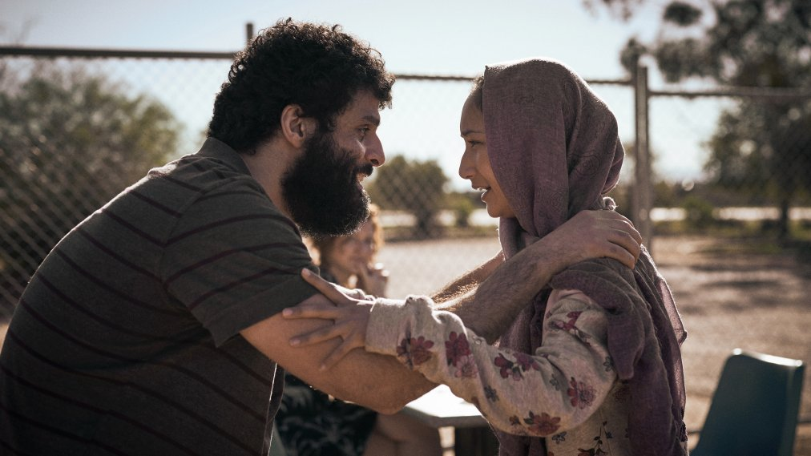
Esta serie australiana (6 episodios), distribuida por Netflix, trata sobre los inmigrantes atrapados en los centros de detención administrativa de Australia. Las vidas cruzadas de una azafata aérea que huye de una secta y de su propia vida, un refugiado afgano y su familia, una burócrata de la administración de extranjería que busca salvaguardar la imagen del estado y un guardián bonachón pero necesitado de mantener su familia. Todos ellos se reúnen en un campo de internamiento donde se hace patente la injusticia.
Se basa en la historia real de Cornelia Rau, una ciudadana australiana con problemas de salud mental, que fue detenida ilegalmente durante 10 meses entre 2004 y 2005 en su propio país. Dirigida por las australianas Emma Freeman y Jocelyn Moorhouse y apoyada en Cate Blanchett, reconocida como embajadora del Alto Comisionado de las Naciones Unidas para los Refugiados, y que trabaja en la producción además de encarnar una perversa manipuladora de una secta.
El guion es novedoso porque da a conocer la situación de los apátridas (Stateless, es el título original) en los campos de detención para extranjeros. Lugares donde se cultiva la injusticia en estados aparentemente democráticos y la desesperanza de los que se ven prisioneros de un sistema administrativo que niega los derechos humanos. Además, aporta la visión poliédrica de los administradores, los celadores y una ciudadana, Sophie, que es encerrada por otro error de papeles.
Pero tiene dos serias limitaciones. El estereotipo en la definición de algunos personajes que funcionan más como caricaturas que como seres de carne y hueso. La brutal guardiana, la política pendiente de su imagen o el escéptico jefe subcontratado del campo. Y lo que es más grave, relega la historia dramática de Ameer y su hija, los afganos que huyendo de la guerra se ven sometidos al encarcelamiento. En las actuaciones hay desequilibrio entre el personaje bien perfilado de Yvonne Strahovski o el carácter trágico del padre desolado interpretado por el actor de teatro y cine australiano Fayssal Bazzi con el desastre de Jai Courtney, un actor de testosterona sin cerebro, y la alta funcionaria representada por Claire Kowitz, que naufraga de principio a fin.
A pesar de todo tiene momentos envolventes como las crisis psicológicas de Sophie, las denuncias significativas de los personajes encerrados que muestran verdades como templos, y una visión de la iglesia como santuario que tiene a una monjas- abuelitas como verdadera presencia cristiana.
Que Netflix introduzca contenidos de justicia y aborde la cuestión del cristianismo social es una novedad que esperamos se repita. La serie es indicada para el debate y para reuniones de grupos o trabajo en el aula. Que Cate Blanchett ponga su éxito en favor de la causa de los migrante sin papeles es de agradecer. Sin duda, una serie interesante para denunciar entre nosotros los CIEs y la claudicación de derechos que supone que continúen funcionando.

